SREDA, 13. 5. 2020

Dobro jutro. Smo že na sredini tedna.
MAT – Računam do 100

Ponovi računanje do 100 v SDZ 3/42, 43. Naloge boš lahko jutri preveril-a sam-a.

SPO – Snovi in spreminjanje njihovih lastnosti
V MKPO/10, 11 preberi navodila ter izpelji opazovalni poskus. Žebelj, mleko in še dva predmeta izpostavi zraku, sončni svetlobi in vodi. Ko boš opazil spremembe na predmetih, to zabeleži v dano razpredelnico. Opazovanje bo trajalo dlje časa, morda več tednov.

SLJ – Vzpon na Storžič

V SDZ 2/73 naredi nalogo Ponovim. To nalogo tudi pošlji.

GUM – Glasbena pravljica Peter in volk
Najprej v prilogi preberi pravljico Peter in volk. Skladatelj Sergej Prokofjev je za vsakega nastopajočega v pravljici izbral glasbilo. Po branju v SDZ/41 poveži pare.
Pri poslušanju v petek bomo spoznali glasbeno spremljavo omenjene pravljice ter nova instrumenta iz družine pihal: fagot in oboo.

Peter – godala, dedek – fagot, ptička – flavta, mačka – klarinet,
račka – oboa, volk – rog, lovci – pavke

Fagot, ki igra nizke zvoke in ima cevasti podaljšek z ustnikom.
Oboa je podobna klarinetu, črne barve, le da nima ustnika, pač pa le tanek jeziček.
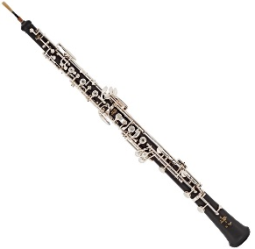
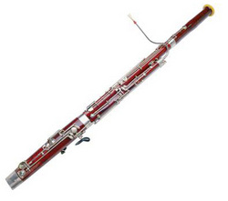

FAGOT OBOA

PETER IN VOLK
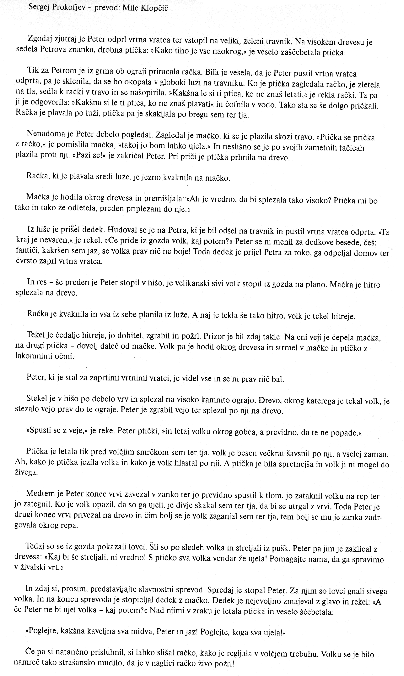

Vir: B. Oblak: Glasbena slikanica 3, priročnik za učitelja

To je vse za danes.

